de musical

de voorstelling

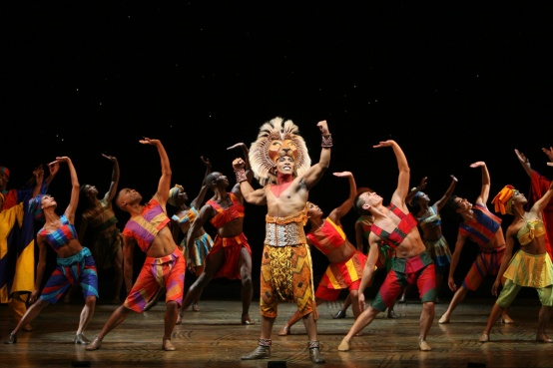

het toneelstuk

de opera

het ballet

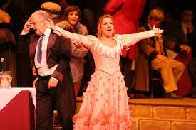
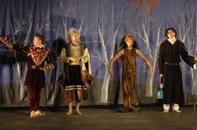
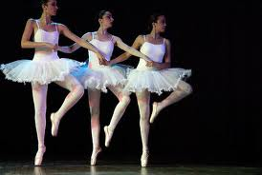

Betekenissen bij parachute de voorstelling kern 8

De musical
Een musical is een toneelstuk of film met liedjes en dansen.

Het ballet
Het ballet is de kunst van het dansen. Mensen die balletten zijn erg lenig.

De opera
De opera is een toneelstuk met muziek. De toneelspelers praten niet, maar zingen.

Het toneelstuk
Een toneelstuk is een verhaal dat door spelers wordt uitgebeeld. Je kunt ernaar kijken. Meestal wordt er alleen in gesproken.

